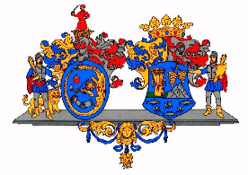 | Hajdú-Bihar Vármegye Önkormányzatának  Közgyűlése

KÖZGYŰLÉSI ELŐTERJESZTÉS | 3.

Előterjesztő: | Bulcsu László, a Közgyűlés alelnöke
Tárgy: | Tájékoztató a vármegyei szakképzés helyzetéről
Mellékletek: | - Berettyóújfalui Szakképzési Centrum tájékoztatója (Előterjesztés 1. melléklete)
Készítették: | Czapp Zsuzsa  Somlyai-Ozsváth Laura Katalin
Véleményező bizottság: | Fejlesztési, Tervezési és Stratégiai Bizottság

Tisztelt Közgyűlés!

A gazdaságban és a munkaerőpiacon gyorsuló ütemben zajló technológiai változások ráirányították a figyelmet a munkaerőpiac igényeit gyorsan lekövető képzési rendszer iránti gazdasági igényre. Ezt felismerve kezdődött meg a 2010-es évektől a szakképzési rendszer átalakításának folyamata, melynek elsődleges célja a szakképzési feladat- és intézményrendszer, valamint a szakképzés szerkezetének átalakítása, a gazdasági igényekkel összehangolt, versenyképes iskolai rendszerű szakképzés biztosítása, az intézményi finanszírozás hatékonyabb megvalósítása és az állami vagyonnal való felelős gazdálkodás. Az átalakult szakképzés rendszer eredményeként 2015. július 1-től Hajdú-Bihar vármegyében a megváltozott struktúra szerint két szakképzési centrum jött létre, melyek:
- a Debreceni Szakképzési Centrum, valamint
- a Berettyóújfalui Szakképzési Centrum.

Az immár 8 éve működő szakképzési centrumok jelentős szerepet töltenek be a térség oktatásában, melyre szintén negatívan hat az elöregedés, a létszámfogyás és az elvándorlás. A vármegye gazdaságának duális jellegét tekintve párhuzamosan működik egy modern (jellemzően külföldi, vagy vegyesvállalati tulajdonszerkezetű élvonalbeli technikát, technológiát használó), globális piacon versengő szegmens és a hagyományos, magyar (sok esetben tőkeszegény, egyéni- és mikrovállalkozás) gazdasági szereplőkből álló rész. A digitalizáció, mint a gazdaság teljesítményét alapvetően meghatározó jelenség, szintén kiemelt szerepet tölt be a centrumok működésében, amelyhez kapcsolódóan elvárás az intézmények estében a Digitális Oktatási Stratégia (továbbiakban: DOS) által támasztott követelményeknek való megfelelés biztosítása. Az új vizsgáztatási szabályoknak megfelelően az interaktív vizsgák számítógépek előtt szakmánként, egyszerre egyidőben kerülnek megrendezésre az egész országban. A kihívásokra a szakképzési intézményrendszer hatékonyabb, összehangoltabb működését biztosító vármegyei centrumok létrejötte szorosabbá tette az intézmények közötti kapcsolatot, valamint gyorsabb és rugalmasabb reagálási lehetőséget biztosít a gazdasági igények változására. Kiemelt szerepe jut továbbá a centrumoknak a szakképzett humán erőforrás biztosításában.
A napirend előkészítése kapcsán előzetesen megkeresésre került a Debreceni Szakképzési Centrum és Berettyóújfalui Szakképzési Centrum.

A megkeresést követően az alábbi tájékoztatások érkeztek:

I.
Debreceni Szakképzési Centrum
Az előterjesztés kiküldésének időpontjáig a tájékoztató anyag az intézmény részéről akadályoztatás miatt nem került Önkormányzatunk részére megküldésre, ezért az előterjesztői kiegészítés formájában kerül megküldésre a közgyűlési tagok részére.

II.
Berettyóújfalui Szakképzési Centrum
A Berettyóújfalui Szakképzési Centrum a vármegye 7 járásában, 9 településén 12 tagintézmény 27 telephelyének irányítását végzi.
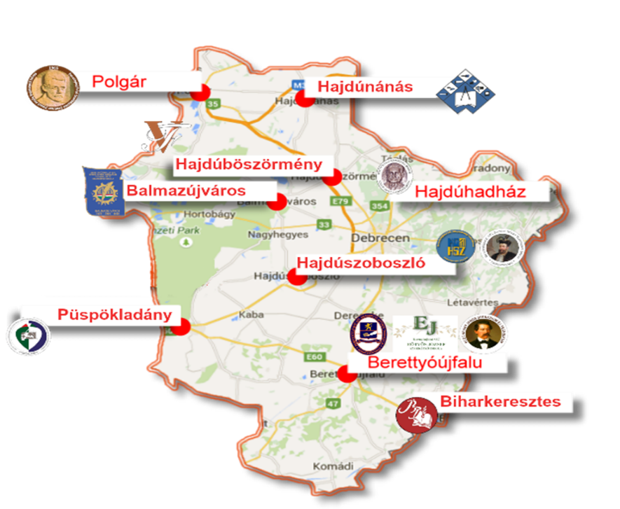
1.sz. ábra: Berettyóújfalui Szakképzési Centrum tagintézményei a Hajdú-Bihar vármegye területén
(Forrás: BESZÁMOLÓ a BSZC 2022. évi tevékenységéről, a szakképzés aktuális helyzetéről és lehetőségéről)

Az intézmények egymáshoz való elhelyezkedése és a Centrumtól való távolságuk nagy kihívást jelent a szervezet számára, melyre tekintettel kiemelt szerepet kap az intézmények önállósága, a logisztika, valamint a digitalizáció a Centrum működésében. Az intézmények infrastruktúrális korszerűsítése kapcsán az elmúlt időszakban kulcsszerep jutott az energiamegtakarítást szolgáló intézkedések megvalósításának, így számos intézményben megvalósultak fejlesztések nyílászárók cseréje, fűtési rendszerek korszerűsítése, épületek hőszigetelése, kazáncserék és napelemes rendszerek telepítése révén.
Az intézményi eszközellátottság javítása céljából tanműhelyfejlesztések, – gépparkok megújítása, képzési struktúrához illeszkedő új tanműhelyek létrehozása –, valamint a szakmai vizsgák interaktív lebonyolítása érdekében informatikai fejlesztések valósultak meg. A hatékonyabb logisztika biztosítása érdekében kilenc fős kisbuszokkal a gépjármű parkját is folyamatosan fejleszti a Centrum.
Az intézményekben a szakos ellátottság 100%-os, valamennyi iskolában a megfelelő végzettséggel és szakképzettséggel rendelkező oktatók végzik a nevelési-oktatási feladatok ellátását. A Centrum tagiskolái fejlesztendő, és komplex programmal fejlesztendő járásokban találhatóak, melyekben jellemzően a KKV szektor van jelen. Ezek számára teremtett lehetőségeket az utóbbi időben a megyeszékhelyre jellemző nagyütemű fejlődés, és a külföldi cégek körül kialakuló beszállítói hálózat. Duális partnerként a Centrumnak és iskoláinknak rendkívül sok, közel 280 céggel van kapcsolata. Az együttműködések révén a képzési kínálat kialakításánál és a műhelyek fejlesztésénél is figyelembe veszik a cégek által támasztott követelményeket, illetve egyes speciális tantárgyak oktatására a versenyszférából hívnak meg tanárokat szakmai órák megtartására. Emellett a szakképzésben résztvevő oktatók folyamatos képzése kiemelten fontos, ennek érdekében többek között a gazdasági partnercégeknél képzések szervezésére kerül sor, ahol a legmodernebb technológiákkal és eljárásokkal ismerkedhetnek meg a diákok. A jól képzett oktatók és a duális partnerekkel történő együttműködés ad biztosítékot arra, hogy a tanulók az elhelyezkedéséhez szükséges valamennyi készséget elsajátítsák.
A 2022-es évben a BSZC intézményeiben is felkészültek a Digitális Oktatási Stratégiának megfelelő követelmények biztosítására. Az új vizsgáztatási szabályoknak megfelelően
2023. júniusában sikeresen, hiba nélkül lezajlott az első interaktív vizsga időszak. A szakképzési törvénynek megfelelően a Berettyóújfalui Szakképzési Centrum
2021. július 1-jén megalapította a Berettóújfalui Szakmai Vizsgaközpontot, hogy a jövőben a szakmai és képesítő vizsgáit az intézmény keretein belül megszervezhesse. Az első akkreditációs okirat megszerzésére 2022. 04. 28. napján került sor, és ezt követően kezdte meg vizsgáztatási tevékenységét. A Vizsgaközpont szabványnak és a szakképzési törvényeknek megfelelő működését éves szinten vizsgálják, ez alapján 2022-es és 2023-as években is fenntartják akkreditált státuszát. A Vizsgaközpont jelenlegi szabályoknak megfelelően csak képesítő vizsgákat bonyolított le.
A Berettyóújfalui Szakképzési Centrum 31 Képzési területre (KEOR) kapott miniszteri támogató engedélyt több ütemben:
- első ütem: 2022. január 17-én beadott 12 KEOR csoport tekintetében 2022. április 28-án kapta meg a Vizsgaközpont az akkreditációs okiratot.
- második ütem: 2022. augusztus 31-én beadott további 19 KEOR csoport tekintetében 2022. december 08-án kapta meg a Vizsgaközpont az akkreditációs okiratot.
A Vizsgaközpont összességében 31 képzési területen végezhet vizsgáztatási tevékenységet, ez összesen jelenleg 112 szakma, 60 szakmairány, 34 résszakma és 195 szakképesítés vizsgáztatási jogosultságát foglalja magába.
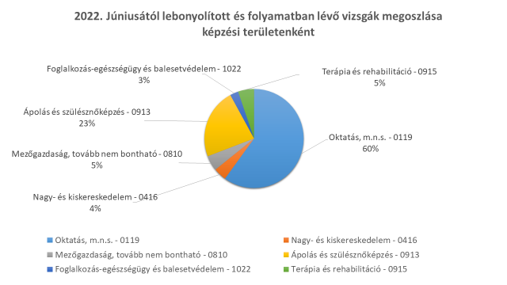
2.sz. ábra: 2022. júniusától lebonyolított és folyamatban lévő vizsgák megoszlása képzési területenként
(Forrás: BESZÁMOLÓ a BSZC 2022. évi tevékenységéről, a szakképzés aktuális helyzetéről és lehetőségéről)

Összesen 6 KEOR csoportot érintett a Vizsgaközpont eddigi tevékenysége a fenti ábra szerinti részletezéssel:
- az Oktatáshoz és Egészségügyhöz kapcsolódó képesítő vizsgák domináltak;
- az Oktatás területén kiemelkedő volt a Dajka és a Pedagógiai munkatárs, Egészségügyi területen pedig a Betegkísérő képesítő vizsga;
- az egyik legizgalmasabb képesítő vizsga a Növényvédelmi drónpilóta volt, melyet az országban az elsők között szerveztek meg.

A Centrum munkájában mindezek mellett kiemelt szerepet tölt be a végzettség nélküli iskolaelhagyás, lemorzsolódás megakadályozása és legalább egy szakképzés megszerzésének elősegítése, amelyhez kapcsolódóan műhelyiskolákat létesít, valamint a dobbantó programot működtett, ahol az általános iskolát el nem végzőknek biztosítja az alapkompetencia fejlesztést, ahonnan a műhelyiskolába lehet továbblépni és alapfokú végzettséget szerezni.

A Berettyóújfalui Szakképzési Centrum intézményei az Erasmus+ Szakképzésben tanulók és dolgozók rövid távú tanulási célú mobilitása programban vesznek részt Görögországban 2022/2023-as tanévben 6 nyertes intézmény 150 tanulóval és 30 oktatóval, míg a 2023/2024-es tanévben pedig 7 nyertes intézmény 175 tanulóval és 35 oktatóval.
A BSZC 12 intézményében összességében 4 588 tanuló képzése folyik 335 oktató közreműködésével az alábbi összefoglalás szerint:

Intézmény neve | Székhelye | Tanulói létszám |  | Oktatói létszám (fő) | Képzési szerkezet (szakmák száma) | Intézmény aktualitásai
 |  | nappali (fő) | felnőtt (fő)
Berettyóújfalui SZC Veres Péter Gimnázium, Technikum és Szakképző Iskola | 4060 Balmazújváros, Batthyány utca 7. | 384 | 77 | 45 | - Gimnáziumi,  - Technikumi (4)  - Szakképző iskolai (12)  - Szakképző iskola 2 éves érettségi felkészítő | A helyi általános iskolákkal kialakított nagyon jó kapcsolatnak köszönhetően, a nyolcadikosok nagyon nagy százaléka ebben a tagintézményben folytatja tanulmányait.  Sajnos a gimnázium elvégzése után kevesen választják az iskola szakképzési ajánlatát.  A megyeszékhely közelsége jelentős elszívó hatást gyakorol a végzős diákokra.  A tanműhelyek jól felszereltek, informatikai park folyamatos fejlesztés alatt van. Infrastrukturális fejlesztés részeként vizesblokk felújítása és gázkazán cserék történtek.
Berettyóújfalui SZC Bessenyei György Technikum | 4100 Berettyóújfalu, Honvéd utca 9. | 299 | 8 | 28 | - Technikusi (8) | Az iskola informatikai és szaktantermi felszereltsége nagyon jó, az oktató kollégák nagyon innovatívok és ennek köszönhetően a tanulmányi eredmények is jók.  Új szakmák bevezetése elősegíti a tanulók gyors elhelyezkedését a gazdasági szereplőknél.  Energetikailag a teljesen felújított iskola teljesíteni tudta az energiai takarékossági előírásokat.
Berettyóújfalui SZC Eötvös József Szakképző Iskola és Szakiskolája | 4100 Berettyóújfalu, Eötvös utca 1. | 154 | 61 | 19 | - Szakképző iskolai (9)  - Szakiskolai (résszakma 2)  - Dobbantó és Műhelyiskolai  - Szakképző iskola 2 éves érettségi felkészítő | Az iskola egy teljes energetikai felújításon esett keresztül az elmúlt években. Eszközellátottsága és eszközparkja az elmúlt évben történt fejlesztéseknek köszönhetően kiváló. Az iskola diákjainak jelentős százaléka hátrányos vagy halmozottan hátrányos helyzetű.  A szakképző iskola beiskolázási és lemorzsolódás nehézségei jól megfigyelhetők az intézményben.
Berettyóújfalui SZC Bocskai István Szakképző Iskola és Kollégium | 4110 Biharkeresztes, Ady Endre utca 2. | 68 | 51 | 8 | - Szakképző iskolai (2)  - Szakképző iskola 2 éves érettségi felkészítő | Az intézményben kizárólag szakképző iskolai képzés folyik, melyhez az infrastrukturális feltételek adottak. Az intézmény infrastruktúrája nagyon jó. A beiskolázási körzete a bihari települések. A falvak elöregedésének hozadéka a középfokú képzési intézmény kihasználtságának a csökkenése.
Berettyóújfalui SZC Veress Ferenc Szakképző Iskola | 4220 Hajdúböszörmény, Enyingi-Török Bálint u. 5/a. | 69 | 78 | 14 | - Technikumi (2)  - Szakképző iskolai (9)  - Szakképző iskola 2 éves érettségi felkészítő | Az intézmény Hajdúböszörmény három középiskolájának egyike, amelyhez két telephely tartozik. Beiskolázási lehetőségeit az nehezíti, hogy a megyeközpont nagyon közel van és még két másik fenntartó által üzemeltetett középfokú intézmény is működik a városban. A képzési kínálat változatosságával tudja az iskola a minimális beiskolázási létszámát megtartani. Az intézmény képzési kínálata rendkívül rugalmas, gyorsan reagál a környezeti változásokra. Az iskola diákjainak nagyon nagy része hátrányos és halmozottan hátrányos helyzetű.  Az intézmény a felnőttek szakmai oktatásban aktív szerepet vállal. Az intézmény vendéglátó tanműhelye a Hajdúböszörményben a Városkert utcán van, amely teljes körű felújításon esett át.  Továbbá az intézmény részleges energetikai korszerűsítés valósult meg.
Berettyóújfalui SZC Szilágyi Dániel Szakképző Iskola | 4242 Hajdúhadház, Bocskai tér 6. | 194 | 135 | 19 | - Technikumi (2)  - Szakképző iskolai (5)  - Dobbantó és Műhelyiskolai | Az intézmény Hajdúhadház egyetlen középfokú intézménye. A tanulók nagyon nagy része hátrányos és halmozottan hátrányos helyzetű. Az intézményben szakképzés minden esetben a helyi munkaerő piaci igényeknek megfelelően zajlik. Az iskola környezete, épülete és eszközellátottsága megfelelő, a hatékony oktató-nevelő munkát szolgálják.  Az intézmény nagy szerepet vállal a felnőttek szakmai oktatásában és képzésben egyaránt.  A megyeszékhely rendkívüli közelsége nagy elszívó hatást gyakorol a beiskolázásra.
Berettyóújfalui SZC Csiha Győző Technikum és Szakképző Iskola | 4080 Hajdúnánás, Baross utca 11. | 321 | 471 | 40 | - Technikumi (6)  - Szakközépiskolai (11)  - Szakképző iskola 2 éves érettségi felkészítő | A beiskolázottságra hatással volt, hogy korábban a szakképesítés más intézményegyüttes részeként működött majd 2015-ben szétválasztás után alakult ki a jelenlegi intézményi forma. Az iskola informatikai és szaktantermi felszereltsége nagyon jó, az oktató kollégák nagyon innovatívok és ennek köszönhetően a tanulmányi eredmények is jók.  A tanműhelyi felszereltség nagyon jó, új gépészeti és autószerelő műhelyeket adtunk át az utóbbi időben.  A tanulók jobb tanulási körülményeinek biztosítása érdekébe a Centrum a 2018-as gazdasági évben jelentős energetikai, épület és eszközfejlesztéseket hajtott végre az intézményben.
Berettyóújfalui SZC Közgazdasági Technikum | 4200 Hajdúszoboszló, Gönczy Pál utca 15-17. | 260 | 74 | 27 | - Technikumi (5) | Az intézményben szakmai vizsgára készítenek fel közgazdasági, informatika és turizmus-vendéglátás ágazatban. Nagy hangsúlyt fektetnek a munkaerőpiacon is felhasználható tudás megszerzésére. Ennek érdekében szoros együttműködésben vannak az IT Service az, NI informatika cégekkel, amelyek támogatásával a legkorszerűbb technikai eszközök (CISCO) megismerésére van lehetősége a diákoknak. A több évtizedes tapasztalatok szerint az intézmény jó színvonalú munkát végez, melyet az országos átlagnál jóval magasabb kompetenciamérési, érettségi és jelentkezési eredmények támasztanak alá. Az intézmény a felnőttek oktatásában jelentős feladatot lát el a közgazdasági szakemberek képzése-továbbképzése terén.
Berettyóújfalui SZC Bocskai István Szakképző Iskola | 4200 Hajdúszoboszló, József Attila utca 25/c. | 308 | 100 | 25 | - Technikumi (1)  - Szakképző iskolai (5)  - Szakképző iskola 2 éves érettségi felkészítő | Az intézmény hazánk egyik legkedveltebb turisztikai városában található és régi hagyományos képzései közé tartozik a pincér és szakácsképzés. A humánerőforrás és eszközellátottság a képzések tekintetében jó, ezt támasztja alá a szakmai versenyeken elért sok jó eredmény.  Az intézménynek jelentős szerepe van a térség gasztronómiai szakembereinek utánpótlásában.  Az intézmény energetikailag teljesen megújult az utóbbi években.
Berettyóújfalui SZC József Attila Szakképző Iskola | 4090 Polgár, Kiss Ernő utca 10. | 102 | 184 | 16 | - Technikumi (2)  - Szakképző iskolai (4)  - Szakképző iskola 2 éves érettségi felkészítő | Az iskolának nagy kihívást jelent a beiskolázás területén Tiszaújváros, mint elszívó hatást gyakorló ipari város a szomszéd megyében. A beiskolázási körzete ritkán lakott kis településekből tevődik össze. A tanulók nagyon nagy százaléka hátrányos és halmozottan hátrányos helyzetű.  Az intézmény a felnőttek szakmai oktatásban aktív szerepet vállal.
Berettyóújfalui SZC Karacs Ferenc Gimnáziuma, Szakgimnáziuma és Szakközépiskolája | 4150 Püspökladány, Gagarin utca 2. | 456 | 75 | 50 | - Gimnáziumi,  - Technikumi (5)  - Szakképző iskolai (10)  - Szakképző iskola 2 éves érettségi felkészítő | Az intézmény Püspökladány település, valamint a sárréti térség középfokú oktatását fedi le széleskörű képzési kínálatával a járás egyetlen középfokú oktatási intézményként. A gimnáziumi, technikumi és szakképző iskolai képzések mind megtalálhatók itt, melyhez az intézmény eszközellátottsága és a több telephelyen folyó oktatás minden feltételt biztosít. A képzési szerkezet kialakítása jól illeszkedik a térség igényeihez. A tanműhelyek és a szaktantermek nagyon jól felszereltek és az előző évben egy autószerelő tanműhelyet is átadtak a tanulóiknak.
Berettyóújfalui SZC Arany János Gimnáziuma, Egészségügyi és Közgazdasági Szakgimnáziuma | 4100 Berettyóújfalu, Kossuth utca 35. | 510 | 149 | 44 | - Gimnáziumi,  - Technikumi (8) | A megyében az egyedüli állami fenntartású iskola, ahol egészségügyi ágazatban történik különböző szintű szakképzés. Rendkívül jó kapcsolata van az iskolának a városban működő Gróf Tisza István Korházzal.  Az intézmény képzési szerkezete évek óta stabil, nagyon jól szolgálja a kistérség szakember utánpótlását. Energetikai korszerűsítés részeként kazánház teljeskörű felújítása történt és régi gázkazán levegő-levegő hőszivattyúk váltják ki.
Összesen: |  | 3 125 | 1 463 | 335

Kérem a közgyűlést a tájékoztató tudomásul vételére.

HATÁROZATI JAVASLAT

Hajdú-Bihar Vármegye Önkormányzata Közgyűlése a Hajdú-Bihar Vármegye Önkormányzata Közgyűlése és Szervei Szervezeti és Működési Szabályzatáról szóló 4/2023. (IV. 3.) önkormányzati rendelet 18. § (1) bekezdés c) pontjára figyelemmel

1./ elfogadja a vármegyei szakképzés helyzetéről szóló tájékoztatót.

2./ A közgyűlés felkéri elnökét, hogy határozatáról a vármegyei szakképző centrumok kancellárait tájékoztassa.

Végrehajtásért felelős: Pajna Zoltán, a vármegyei közgyűlés elnöke
Határidő: 2023. július 12.

A határozati javaslat elfogadása egyszerű többséget igényel.

Debrecen, 2023. június 23.
Bulcsu László
alelnök
Az előterjesztés a törvényességi követelményeknek megfelel:

Dr. Dráviczky Gyöngyi
jogi ügyintéző

